Konspekt zajęć w klasie I, 04-06-2020
Opracowanie: Beata Górska
CZAS TRWANIA: 45 minut
TEMAT: Zabawy dzieci w różnych stronach świata
CELE OGÓLNE: Rozpoznawanie wybranych kontynentów, czytanie mapy, kształtowanie umiejętności pisania nazw kontynentów wielką literą, znajomość wybranych zabaw dzieci na świecie, czytanie tekstu ze zrozumieniem.
Uczeń potrafi:
- słuchać uważnie innych,
- czytać mapę świata,
- czytać nazwy kontynentów,
- przeczytać ze zrozumieniem krótki tekst,
- uzupełnić lukę wyrazową w tekście,
- poprawnie napisać nazwy kontynentów,
- zna zabawy dzieci na świecie.
METODY KSZTAŁCENIA: rozmowa, pokaz, obserwacja, praca z tekstem, ćwiczenia praktyczne.
FORMY ORGANIZACYJNE: zbiorowa, indywidualna .
ŚRODKI DYDAKTYCZNE: karty pracy, opisy zabaw dzieci na różnych kontynentach, kartoniki z nazwami kontynentów (państw), mapa świata (wykorzystanie narzędzi TIK): https://pl.dreamstime.com/fotografia-stock-dzieci-mapy-%C5%9Bwiat-image21582622 ,
Ameryka Południowa: https://www.niebieskamila.pl/index.php?lang=default&ct=2&mod=ShowMenu&a=select&id=149
Azja: https://pl.wikipedia.org/wiki/Azja ,
Australia: http://australia-17.prv.pl/ , „Oto ja” – podręcznik polonistyczno-społeczny cz. 2.
LITERATURA: Przewodnik metodyczny „Oto ja” cz. 4, klasa I wyd. MAC,
PRZEBIEG ZAJĘĆ LEKCYJNYCH:
- Czynności organizacyjne: powitanie, sprawdzenie obecności i pracy domowej.
- Przedstawienie celów zajęć w języku ucznia i nacobezu.
- Nawiązanie do tematu zajęć: rozmowa nt. zabaw dzieci w Polsce.
- W innych zakątkach świata dzieci też lubią wspólnie bawić się. Słuchanie tekstu czytanego przez nauczyciela, praca z mapą, dyskusja na temat zabaw dzieci w Ameryce Południowej, Azji, Australii.
- Czytanie nazw kontynentów, wskazywanie ich na mapie (zwrócenie uwagi na pisownię nazw kontynentów wielką literą – pisownia nazw własnych), wyszukiwanie ciekawostek z wykorzystaniem narzędzi TIK.
- Gimnastyka śródlekcyjna: naśladowanie lotu samolotu (lądowanie samolotu: z pozycji stojącej przysiad, przejście do leżenia przodem z rozłożonymi ramionami, następnie start samolotu: z leżenia przodem przejście do przysiadu, pozycji stojącej, wyskok w górę z uniesieniem rąk – powtórzyć dwa razy).
- Łączenie nazwy kontynentu i zabaw dzieci z właściwym miejscem na mapie świata – karta pracy nr 1.
- Czytanie zdań, uzupełnianie luk wyrazowych nazwami kontynentów i państw – uzupełnienie karty pracy nr 2 (rozwijanie czujności ortograficznej – pisownia wyrazów wielką literą).
- Zadanie i wyjaśnienie pracy domowej – przepisać do zeszytu uzupełnione zdania o zabawach dzieci z różnych stron świata.
- Podsumowanie zajęć: ocena aktywności uczniów, ewaluacja zajęć.
Załączniki:
- Opisy zabaw dzieci z różnych stron świata.
- Nazwy kontynentów (państw).
- Karta pracy nr 1
- Karta pracy nr 2

Opisy zabaw dzieci z różnych stron świata
Ameryka Południowa - pokazanie kontynentu na mapie świata.
Wszyscy znamy zabawę, w którą często bawimy się. Polega ona na przekazywaniu sobie na ucho różnych haseł. Kolejne osoby podają hasło najciszej jak umieją do sąsiada, a ten podaje je dalej. Ostatnia osoba siedząca w kręgu mówi na głos hasło, a osoba, która rozpoczęła zabawę, sprawdza, czy podane hasło jest właściwe. Ta zabawa nazywa się – titicaca hula bula (podobnie bawimy się w głuchy telefon).

Azja – pokazanie na mapie.
Z Chin pochodzi znana nam gra – domino. Dzieci w tym kraju chętnie puszczają latawce, które robią samodzielnie.
W Indiach dzieci bawią się w zabawę, która przypomina naszego berka. Dzieci dzielą się na dwie drużyny, a każda zajmuje swoje pole w kształcie prostokąta. W każdej drużynie jest lider, którego zadaniem jest, po usłyszeniu sygnału, wkroczenie na pole przeciwników i dotknięcie jak największej liczby osób z okrzykiem: Kabaddi! Ten z graczy, który zostanie dotknięty, odpada. Zwycięzcą jest drużyna z największą liczbą zawodników na polu ( podobnie bawimy się w berka).

Australia - pokazanie kontynentu na mapie.
Leci mucha to zabawa, która wymaga refleksu i spostrzegawczości. Jedno z dzieci zostaje przywódcą, pozostałe dzieci opierają palce wskazujące na podłodze. Przywódca wypowiada hasło: Leci mucha! i podnosi palec do góry. Pozostali uczestnicy muszą jak najszybciej unieść swój palec wskazujący. Osoba, która zrobi to jako ostatnia, odpada z gry. Gra toczy się do ostatniego uczestnika. Do gry w króla kwadratów potrzeba czterech pól o kształcie kwadratu, które będą stanowić części jednego dużego kwadratu. Każde z czterech pól to królestwo, które zamieszkuje jeden zawodnik. Uczestnicy podają do siebie piłkę, której nie można łapać, a jedynie odbijać ręką lub nogą. Utrudnienie polega na tym, że piłka może się odbić od ziemi tylko jeden raz w danym królestwie. Gracze, którzy nie spełnią wymogów, odpadają z gry, a zabawa toczy się do czasu aż pozostanie tylko jeden zawodnik w królestwie.

Kartoniki z nazwami:

Ameryka Południowa

Azja
państwa: Chiny, Indie

Australia

Karta pracy nr 1
- Umieść na mapce świata podane opisy – połącz strzałką opis z miejscem na mapce.
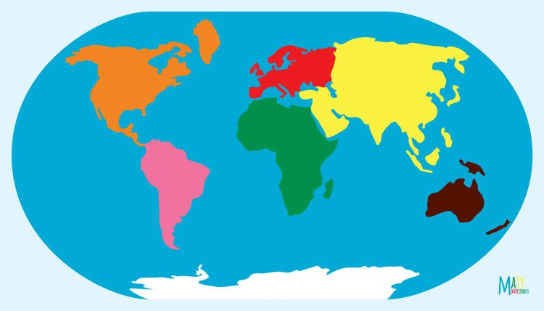

Ameryka Południowa - titicaca hula bula (zabawa w głuchy telefon)

Azja
Chiny: dzieci bawią się w domino i puszczają latawce.
Indie - dzieci bawią się w kabaddi (nasz berek)

Australia - „Leci mucha” i „Król kwadratów”

Karta pracy nr 2
- Uzupełnij wykropkowane miejsca w zdaniach nazwami z ramki.

Ameryce Południowej | Australii
Chinach | Indiach

W …………...... ………..…..… dzieci bawią się w titicaca hula bula – to zabawa w głuchy telefon.
W ………..….. dzieci bawią się w domino i puszczają latawce. W ……….….. dzieci bawią się w kabaddi.
Dzieci w …………... bawią się w zabawy „Leci mucha” i „Król kwadratów”.

